Unit 5 Have you been to Qingdao?
第一模块教学内容为：Warming up
Listening and Speaking Task 1 ~ Task 8
第二模块教学内容为：Reading and Writing Task 1 ~ Task 4
第三模块教学内容为：Grammar Focus
第四模块教学内容为：Activities and Culture
第一模块（2课时）教案
一、教学内容（Contents）
Warming up，Listening and Speaking Task 1 ~ Task 8
1. 学习以下有关描述城市、风景名胜的相关词汇
旅游景点：Stone Forest, West lake, Mount Tai, Forbidden City，Kulangsu, Dunhuang, Changbai Mountain, Palata Palace
城市象征：Tsingtao Beer, Nature Museum
2. 有关描述城市、风景名胜的基本句型
Have you been to…?
Yes, I have been there several times.
No, I’ve never been there.
What can I do there?
You can…
What can I see there?
…is/ are worth visiting
二、教学目标（Objectives）
1. 语言知识学习
（1）初步学习有关城市、风景名胜的相关英语词汇
（2）初步学习有关描述城市、风景名胜的基本句型
Have you been to…?
Yes, I have been there several times.
No, I’ve never been there.
What can I do there?
You can…
What can I see there?
…is/ are worth visiting
2. 语言能力应用
大体能够运用英语词汇和句型描述城市及风景名胜，初步能够用英语来介绍自己居住的城市及旅游景点及特色。
3. 社会人文素养
（1）了解家乡及其他地区的风景名胜，培养学生热爱家乡，热爱自然的美好情感。
（2）激发学生积极向上、保护环境的情感，提高学生运用英语与人友好沟通的人文素养，学会类比和比较的学习方法。
三、教学重点与难点（Focus and Difficulty）
重点：学会有关描述城市、风景名胜的词汇和表达。
难点：听懂、学会口头使用简单英语介绍自己居住的城市并描述当地的旅游景点。
四、教学方法（Methods）
任务驱动法，小组活动学习法，自主学习法，情景演练法，角色转换法。
五、教学过程（Process）
1. 组织教学（1分钟）
教师：宣布课题并板书Unit5 Have you been to Qingdao?
宣布本次课的学习任务：学会用英语介绍你的城市和当地旅游景点。
2. 导入和热身练习（10分钟）
课前将学生们进行分组，开展“小组竞赛”活动。
（1）教师：邀请学生观看课件上的的一组图片，图片上展示的是不同地方的风景名胜，让学生以小组抢答的方式，用英文说出其名称及所在地，并为回答正确的小组加分。
学生：观看课件，进行小组抢答。
教师：说：“让我们打开书本第58页看书上的图片和单词，将这些旅游景点与它们所在的省市一一对应连线。”
学生: 完成Warming up第一项后，教师给予正确答案并带领学生朗读2~3
遍英文名称，教师给予指导纠错。
（2） 教师：请学生思考，除了我们刚刚提及的景点，你还知道哪些著名的旅游景点吗？
学生：分小组讨论归纳，不懂得生词查字典或者问老师，派代表进行阐述。
3. 布置任务（Task）（2分钟）
教师：学会用英语来描述城市。
4. 新课学习（52分钟）
Listening and speaking Task 1 ~ Task 4
（1）单词识记，学习新单词。
学生：以两人小组的形式式学习59页的生词和短语。
教师：示范带读2-3遍。或由教师指导学生学习。
重点单词讲解：
① miss v. 错过
例句：She missed her mother’s birthday party because of the heavy weather.
由于恶劣的气候她错过了她妈妈的生日宴会。
② visitor n. 访客，游客
例句：Huaguo mountain is full of visitors during September and October every year . 每年九、十月份花果山总是会迎来很多游客。
（2）“按图索骥”小游戏
学生：观察图片，并迅速判断照片上的标志属于哪个城市。
教师：准备图片，供学生观察使用，可适当加入当地城市象征。
例：图片
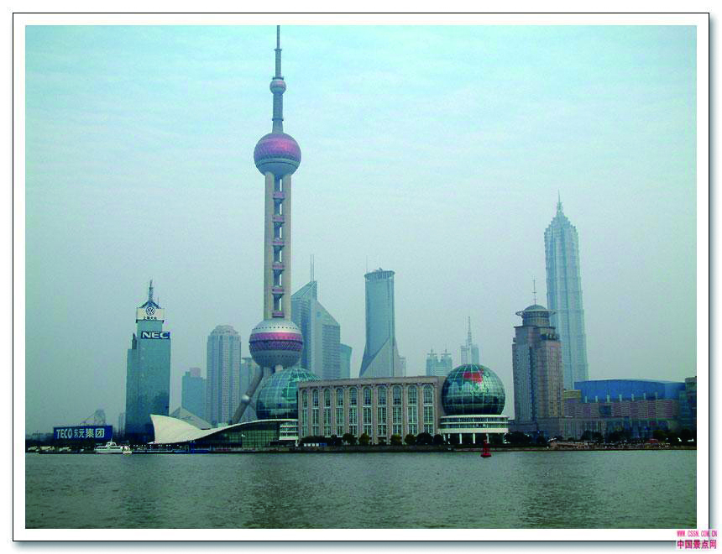
（3）听力训练
教师：放Task 1录音。
学生：听录音后完成Task 2。
（4）Task 3
教师：学生再次仔细听录音，之后让学生打开书第60页，完成听力练习，并请学生复述对话，选择正确答案。
（5）Task 4 句型学习
学习Task 4介绍旅游景点的基本句型。教师：询问学生是否有生词与难句，后解释生词与句意并提供简单对话给
学生，纵列从前到后接力对话练习。
【活动设计】如果时间充裕可增加备用活动：
开火车游戏练习基本句型。
A: Have you been to Suzhou? 你去过苏州吗？
B: Yes，I have been there several times. 是的，去过好多次了。
C: What can I do in there? 在苏州有什么好玩的吗?
D: You can visit the Hanshan Templeor Huqiu Tower. 你可以去寒山寺或者是虎丘游玩。
Listening and speaking Task 5 ~ Task 8

（1）学习新单词。
学生：学习63页的生词和短语
教师：示范带读2-3遍，或由教师指导学生学习。
（2）情境讨论 Task 5
教师：学生分组看书本图片，并讨论“你更愿意居住在哪个地方呢”。选择代表进行理由阐述。
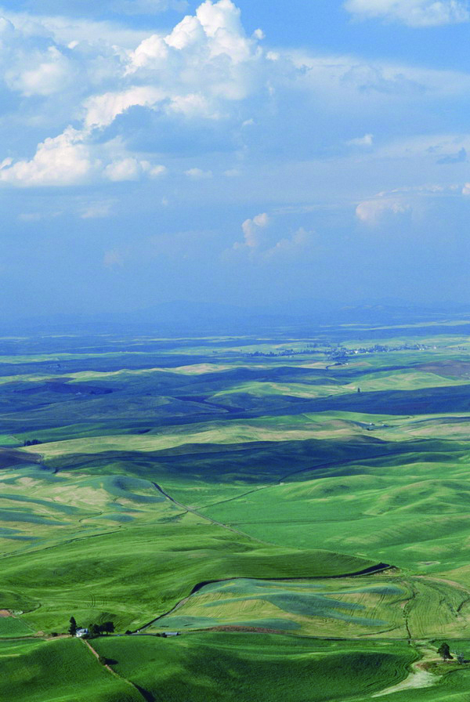
学生: 完成Task 1
（3） 听力练习 Task 6 & Task 7
教师：指导学生听录音，并根据录音内容完成 Task 2 and Task 3。
学生：完成练习，并根据具体情况可以请学生逐句复述。
（4）句型练习 Task 8
教师：将学生分组，给出句型，小组自编对话，并进行展示。
学生：组合作并讨论。
例如：
Student A: Good morning! I heard that you and your family have moved to the courtyard.
Student B: Yes, because it is good for our health. You know, the air is so fresh that we all enjoy everything there.

6. 课堂小结（8分钟）
（1）根据本次课的小组竞赛的加分情况，评出本次课的“最佳小组”，予以奖励。
（2）带领同学们观看本次课的板书，复习所学知识。
7. 课外作业（2分钟 ）
巩固学习有关家描述城市和风景名胜的词汇和句子。
预习Reading and writing
六、板书设计（Board-designing）

课题 | Unit 5 This is my family |  | 副版
1．有关城市、风景名胜的相关英语词汇  旅游景点：Li River, Stone Forest, West lake, Mount Tai, Forbidden City  城市象征：Tsingtao Beer, Hanshan Temple, Huqiu Tower, Nature Museum  2.有关描述城市、风景名胜的基本句型  句型学习:  Have you been to…?  Yes, I have been there several times.  No, I’ve never been there.  What can I do there?  You can…  What can I see there?  …is/ are worth visiting |  | （4）New Words and phrase

